4. Administración de Apache

4.17. Alojamiento Virtual de Sitios Web en Windows
Realiza la siguiente configuración en el servidor Apache instalado en ServidorW2008XX.
- Configura el servidor DNS de ServidorW2008XX para que resuelva los nombres www. tierra.com y www.marte.com.
- Crea y habilita un servidor virtual para el dominio www.tierra.com.

- Directorio raíz C:\Program Files\Apache Software Foundation\Apache2.2\ htdocs\tíerra.
- Se senvirá el fichero index.html si no se indica ningún fichero en la URL.
- No se mostrará un listado del directorio raíz si no se solicita ningún fichero.
- Podrán acceder todos los usuarios.
- El log de errores será C:\Progra Files\Apache Software Foundation\ Apache2.2\logs\tierra.error.log.
- El log de accesos será C:\Program Files\Apache Software Foundation\Apache2.2\logs\tierra.access.log. con formato combined.

■ Crea y habilita un servidor virtual para el dominio wvw.marte.com.
- Directorio raíz C:\Program Files\Apache Software Foundation\Apache2.2\ htdocs\marte.
o Se servirá el fichero index.html si no se indica ningún fichero en la URL.
o Se mostrará un listado del directorio raíz si no se solicita ningún fichero.
o Podrán acceder todos los usuarios.
- El log de errores será C:\Program Files\Apache Software Foundation\ Apache2.2\logs\marte.error.log
- El log de accesos será C:\Program Files\Apache Software Foundation\ Apache2.2\logs\marte.access.log, con formato combined.
1. Configuración del servidor DNS
1.1. Configura el servidor DNS de ServidorW2008XX para que resuelva los nombres www.tierra.com y www.tierra.com . La dirección IP asociada a los nombres será la IP de ServidorWindowsXX es decir 172.16.10 .XX8, Figuras 4.99 y 4.100.
Figura 4.99: Configuración del servidor DNS en ServidorW2008XX

Figura 4.100: Configuración del servidor DNS en ServidorW2008XX

1.2. Asegúrate que DesarrolloW7XX utiliza el servidor DNS que has configurado.

2. Configuración do servidores virtuales
- Edita el fichero C:\Program Files\Apache Software Foundation\Apache2.2 \conf\httpd.conf y elimina el comentario de la directiva Include del fichero conf/extra/httpd-vhost.conf. Figura 4.101.

Figura 4.101: Fichero httpd.conf
- Crea el directorio C:\Program\Files\Apache Software Foundation\Apache2.2\ htdocs\tierra.
- Crea el fichero de texto C:\Program Files\ Apache Software Foundation\ Apache2.2.\htdocs\tierra\index.html con contenido que quieras.
- Crea el directorio C:\Program Files\Apache Software Foundation\Apache2.2\ htdocs\marte.
- Crea el fichero de texto C:\Program Files\Apache Software Foundation\ Apache2.2.\htdocs\marte\index.html con contenido que quieras.
- Edita el fichero C:\Program Files\Apache Software Foundation\Apache2.2\ conf\extras\httpd-vhost.conf y configura las siguientes directivas. Figura 4.102.
- Reinicia el servidor para que los cambios tengan efecto.
- Desde Desarrollo W7XX accede a http://www.tierra.com y http://www.marte.com. Figuras 4.103, y 4.104.

Figura 4.102: Fichero de configuración de los servidores virtuales

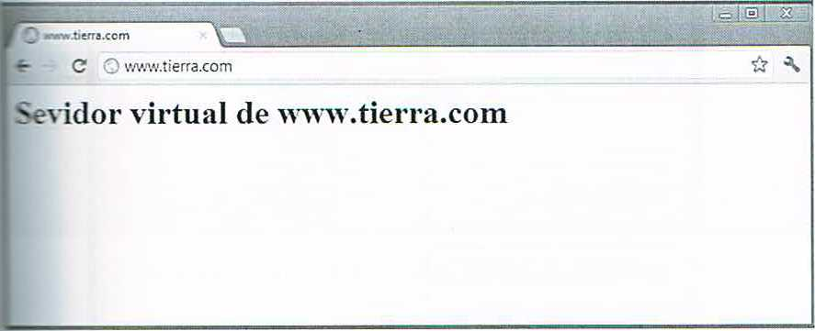

Figura 4.103: Acceso al servidor virtual www.tierra.com

Figura 4.104: Acceso al servidor virtual www.marte.com

